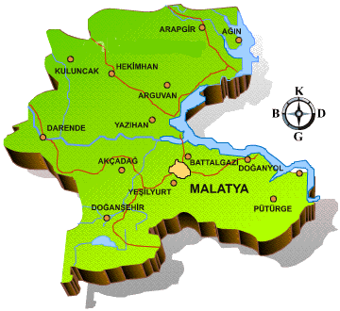

MALATYA

GENEL BİLGİLER

Yüzölçümü : 12.313 km²

Nüfus : 722.065

İl Trafik No : 44

Doğu Anadolu Bölgesinin Yukarı Fırat Havzasında yer alan Malatya ili, coğrafi konumu, tarihi kervan yollarının - ünlü Kral Yolu ve İpek Yolu - üzerinde bulunması ve sahip olduğu zengin su kaynakları nedeniyle, Neolitik Çağdan bu yana yerleşimlere sahne olmuştur.

İLÇELER: Malatya ilinin ilçeleri; Akçadağ, Arapkir, Arguvan, Battalgazi, Darende, Doğanşehir, Doğanyol, Hekimhan, Kale, Kuluncak, Pötürge, Yazıhan ve Yeşilyurt’tur.
MALATYA NÜFUS TABLOSU | ŞEHİR | KÖY | TOPLAM
Merkez | 383.185 | 91.087 | 454.272
Battalgazi | 15.847 | 11.796 | 27.643
Doğanşehir | 10.176 | 30.512 | 40.688
Darende | 9.085 | 23.829 | 33.514
Akçadağ | 8.427 | 21.513 | 29.940
Hekimhan | 7.708 | 16.031 | 23.739
Yeşilyurt | 7.700 | 25.506 | 33.206
Arapgir | 6.367 | 5.103 | 11.470
Pütürge | 3.337 | 19.473 | 22.810
Yazıhan | 2.363 | 13630 | 15.993
Arguvan | 2.057 | 6.322 | 8.379
Kale | 2.033 | 4.253 | 6.286
Kuluncak | 1.997 | 7.102 | 9.099
Doğanyol | 1.687 | 3.339 | 5.026
TOPLAM | 452.569 | 259.596 | 722.065

COĞRAFYA: Doğu Anadolu Bölgesi'nin Yukarı Fırat Havzasında yer alan Malatya İç Anadolu, Akdeniz, Doğu Anadolu ve Güneydoğu Anadolu bölgelerine doğal geçişi sağlayan yol güzergâhındadır. Malatya genel olarak yüksek plato ve dağlardan oluşan bir arazi yapısına sahiptir.

İlin güney bölümü meşe ağaçlarından oluşan korular ve baltalıklarla, kuzeyi ise bozuk nitelikli yapraklı ormanlarla kaplıdır. Nehir ve çay kenarlarında kavaklık ve söğütlükler bulunur. İl merkezi ve ilçelere bağlı köylerde, kayısı başta olmak üzere geniş meyvelikler yer alır.

İklimi: karasaldır; yazlar sıcak ve kurak, kışlar soğuk ve çoğu kez kar yağışlıdır. Ancak son yıllarda yapılan Karakaya ve diğer baraj göllerinin etkisiyle, iklim yumuşayarak zaman zaman Akdeniz iklimi özelliklerini göstermektedir. En çok yağış, ilkbahar ve sonbahar aylarında görülmektedir.

TARİHÇE

Yapılan araştırmalar ve arkeolojik kazılar sonucunda, tarihi geçmişi Paleolitik Çağa kadar uzanan Malatya ilinde, M.Ö. 7000 yıllarında iskânın başladığı anlaşılmıştır. Yöre, daha sonra Hitit, Asur, Urartu, Pers, Roma, Bizans, Arap, Selçuklu ve Osmanlı egemenliklerini yaşamıştır.

http://egitimvaktim.com

